Приказ Министерства транспорта Российской Федерации (Минтранс России) от 21 ноября 2011 г. N 290 г. Москва "Об утверждении формы талона технического осмотра транспортных средств (в том числе его электронной формы) и правил заполнения талона технического осмотра транспортных средств"

Зарегистрирован в Минюсте РФ 13 декабря 2011 г. Регистрационный N 22590
В соответствии с пунктом 2 статьи 8 Федерального закона от 1 июля 2011 г. N 170-ФЗ "О техническом осмотре транспортных средств и о внесении изменений в отдельные законодательные акты Российской Федерации" (Собрание законодательства Российской Федерации, 2011, N27, ст. 3881), Положением о Министерстве транспорта Российской Федерации, утвержденным постановлением Правительства Российской Федерации от 30 июля 2004 г. N 395 (Собрание законодательства Российской Федерации, 2004, N 32, ст. 3342; 2006, N 15, ст. 1612; N 52, ст. 5587; 2008, N 8, ст. 740; N 17, ст. 1883; N 22, ст. 2576; N 42, ст. 4825; 2009, N 3, ст. 378; N 4, ст. 506; N 6, ст. 738; N 13, ст. 1558; N 18, ст. 2249; N 32, ст. 4046; N 33, ст. 4088; N 36, ст. 4361; N 51, ст. 6332; 2010, N 6, ст. 650, 652; N 11, ст. 1222; N12, ст. 1348; N13, ст. 1502; N15, ст. 1805; N25, ст. 3172; N26, ст. 3350; N 31, ст. 4251; 2011, N 14, ст. 1935; N 26, ст. 3801, 3804; N 32, ст. 4832; N 38, ст. 5389; N 46, ст. 6526; N 47, ст. 6660; N 48, ст. 6922), приказываю:
1. Утвердить:
форму талона технического осмотра транспортных средств (приложение N 1 к настоящему приказу);
электронную форму талона технического осмотра транспортных средств (приложение N 2 к настоящему приказу);
правила заполнения талона технического осмотра транспортных средств (приложение N 3 к настоящему приказу).
2. Настоящий приказ вступает в силу с 1 января 2012 г.
Министр И. Левитин

Приложение N 1
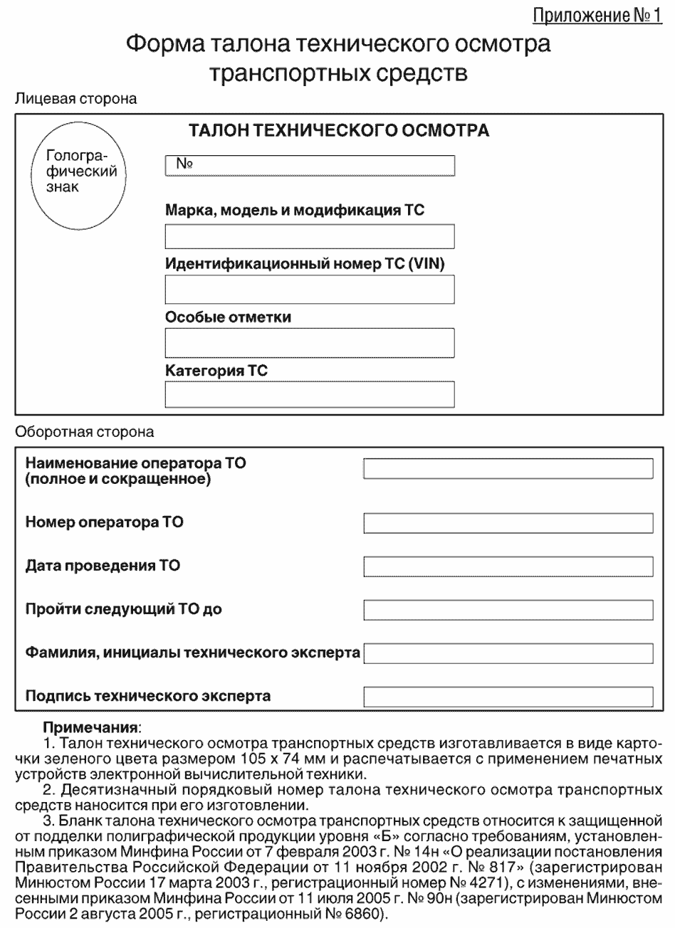

Приложение N 2

Электронная форма талона технического осмотра транспортных средств
1. Электронная форма талона технического осмотра транспортных средств представляет собой запись в базе данных единой автоматизированной информационной системы технического осмотра.
2. Электронная форма талона технического осмотра транспортных средств должна содержать следующую информацию:
номер электронного талона;
марка, модель и модификация ТС;
идентификационный номер ТС (VIN);
особые отметки;
категория ТС;
наименование оператора ТО (полное и сокращенное);
номер оператора ТО;
дата проведения ТО;
пройти следующий ТО до;
фамилия, инициалы технического эксперта;
усиленная квалифицированная электронная подпись технического эксперта, выданная в соответствии с Федеральным законом от 6 апреля 2011 г. N 63-ФЗ "Об электронной подписи" (Собрание законодательства Российской Федерации, 2011, N 15, ст. 2036; N 27, ст. 3880).
Приложение N 3

Правила заполнения талона технического осмотра транспортных средств
1. Настоящие правила устанавливают требования к заполнению талона технического осмотра транспортных средств (далее - талон), в том числе его электронной формы.
2. Номер электронного талона в электронной форме талона ставится на основе данных, представленных в соответствующей графе талона, изготовленного по форме согласно приложению N 1 к настоящему приказу.
3. Графы "Марка, модель и модификация ТС", "Идентификационный номер ТС (VIN)", "Категория ТС" заполняются на основе данных, указанных в соответствующих графах свидетельства о регистрации транспортного средства или паспорта транспортного средства, предоставленных владельцем или его представителем.
Графа "Идентификационный номер ТС (VIN)" заполняется в случае, если он присвоен транспортному средству его изготовителем.
4. В графе "Особые отметки" указываются:
1) сведения, позволяющие идентифицировать транспортное средство (номер кузова, номер государственного регистрационного знака, другие сведения) в случае, если транспортному средству его изготовителем не присвоен идентификационный номер транспортного средства (VIN);
2) слово "Дубликат" в случае выдачи дубликата талона. При выдаче дубликата талона на основании сведений из единой автоматизированной информационной системы технического осмотра в этом дубликате в графе "Особые отметки" дополнительно указываются полное и сокращенное наименование оператора технического осмотра - юридического лица или фамилия, имя и в случае, если имеется, отчество оператора технического осмотра - индивидуального предпринимателя (далее - оператор технического осмотра) и фамилия, имя и в случае, если имеется, отчество технического эксперта, выдавшего оригинал указанного талона.
5. В графе "Наименование оператора ТО (полное и сокращенное)" указывается полное и сокращенное наименование оператора технического осмотра.
6. В графе "Номер оператора ТО" указывается номер оператора технического осмотра в реестре операторов технического осмотра.
7. В графе "Дата проведения ТО" указывается дата проведения технического осмотра транспортного средства по форме: день (два цифровых знака), месяц (два цифровых знака), год (четыре цифровых знака).
8. В графе "Пройти следующий ТО до" указывается срок (с указанием года и месяца), не позднее окончания которого владелец транспортного средства или его представитель обязан обеспечить проведение очередного технического осмотра. Срок указывается по форме: месяц (два цифровых знака), год (четыре цифровых знака).
9. В графе "Фамилия, инициалы технического эксперта" указываются фамилия и инициалы технического эксперта, ответственного за проведение технического осмотра транспортного средства и принявшего решение о выдаче талона.
10. В графе "Подпись технического эксперта" ставится подпись технического эксперта, ответственного за проведение технического осмотра транспортного средства и принявшего решение о выдаче талона.
В электронной форме талона ставится усиленная квалифицированная электронная подпись технического эксперта, выданная в соответствии с Федеральным законом от 6 апреля 2011 г. N 63-ФЗ "Об электронной подписи" (Собрание законодательства Российской Федерации, 2011, N 15, ст. 2036; N 27, ст. 3880).
11. В случае если какая-либо из указанных граф не заполняется, в ней ставится прочерк.

